Детектор для регистрации рентгенографических изображений объектов с большой плотностью с увеличенной просвечивающей способностью
Институт ядерной физики им. Г. И. Будкера СО РАН

Авторы: Р.Р. Ахметшин, Д.Н. Григорьев, В.Ф. Казанин, А.А. Талышев, А.В. Тимофеев
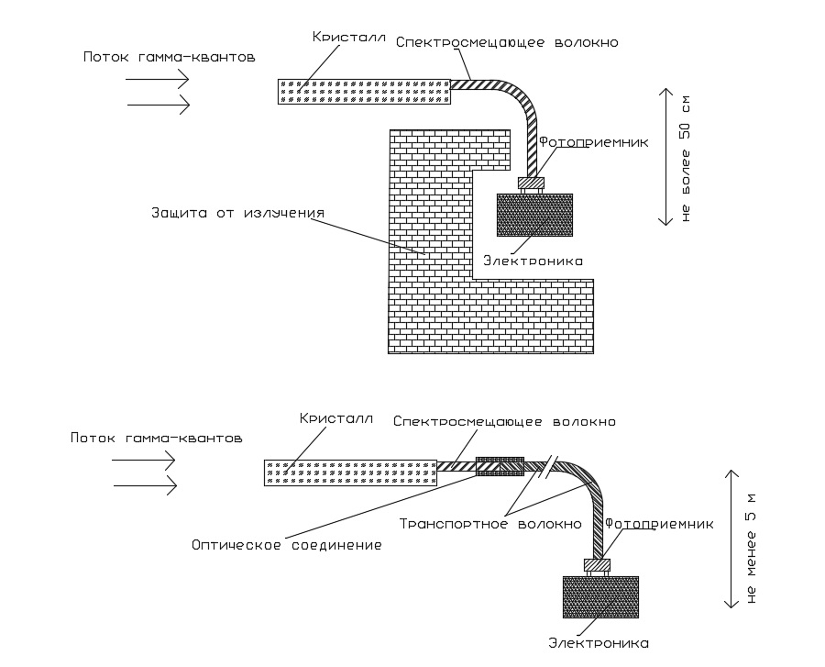
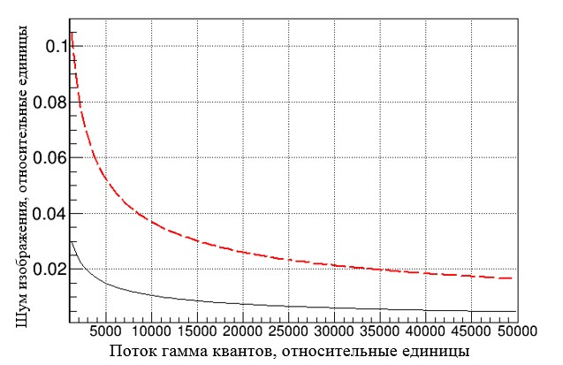
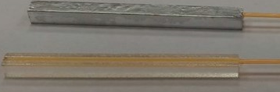
Реализован метод регистрации потоков гамма квантов с энергией несколько мегаэлектронвольт, основанный на передаче светового сигнала от тяжелого сцинтиллятора к фотоприемнику при помощи спектросмещающих волокон. Для данного метода получен сигнал 45 фотоэлектронов на 1 МэВ энерговыделения в регистрирующем элементе. Такой сигнал не влияет на статистику гамма-квантов в изображении, но, при этом, позволяет вывести фотоприемники и электронику из-под негативного воздействия жесткого излучения, которое неизбежно в классической конструкции детекторов, когда фотоприемник расположен непосредственно на сцинтилляторе. Исследовано, что в реализованном методе регистрации потоков гамма квантов эффект неоднородности светового сбора по длине кристалла не проявляется, что позволяет увеличить эффективность регистрации и средний сигнал от одного гамма-квантов за счет увеличения длины кристалла и дополнительно уменьшить физический шум изображения. По результатам работы реализованной метод позволяет значительно уменьшить физический шум изображения и увеличить просвечивающую способность до 400 мм по стали.

Рисунок: (сверху) принципиальная схема реализованного элемента детектора; (слева) Результаты моделирование физического шума изображения в зависимости от потока гамма квантов для классического (пунктирная) и реализованного метода (сплошная); (справа) фотография сцинтиллятора BGO с вклеенным спектросмещающим волокном.

Государственное задание, тема № 15.2.1 «Разработка новых систем и приборов с использованием методов экспериментальной ядерной физики»

